Anmeldebogen

Das Kind

|  |  |
| --- | --- |
| Name  Klicken oder tippen Sie hier, um Text einzugeben. | Vorname  Klicken oder tippen Sie hier, um Text einzugeben. |
| Straße  Klicken oder tippen Sie hier, um Text einzugeben. | PLZ/Wohnort  Klicken oder tippen Sie hier, um Text einzugeben. |
| ggf. Ortsteil  Klicken oder tippen Sie hier, um Text einzugeben. | Politische Gemeinde  Klicken oder tippen Sie hier, um Text einzugeben. |
| Geburtsdatum  Klicken oder tippen Sie hier, um Text einzugeben. | Männlich  Weiblich  Divers |
| Konfession  Klicken oder tippen Sie hier, um Text einzugeben. | Staatsangehörigkeit  Klicken oder tippen Sie hier, um Text einzugeben. |
| Wird zur Aufnahme in die Kindetagesstätte, Bereich: Wählen Sie ein Element aus. ab  Klicken oder tippen Sie, um ein Datum einzugeben.angemeldet | |

Die Eltern / Personensorgeberechtigten des Kindes sind:

|  |  |
| --- | --- |
| Name, Vorname  Klicken oder tippen Sie hier, um Text einzugeben. | Name, Vorname  Klicken oder tippen Sie hier, um Text einzugeben. |
| Straße  Klicken oder tippen Sie hier, um Text einzugeben. | Straße  Klicken oder tippen Sie hier, um Text einzugeben. |
| PLZ/Wohnort  Klicken oder tippen Sie hier, um Text einzugeben. | PLZ/Wohnort  Klicken oder tippen Sie hier, um Text einzugeben. |
| ggf. Ortsteil  Klicken oder tippen Sie hier, um Text einzugeben. | ggf. Ortsteil  Klicken oder tippen Sie hier, um Text einzugeben. |
| Telefon  Klicken oder tippen Sie hier, um Text einzugeben. | Telefon  Klicken oder tippen Sie hier, um Text einzugeben. |
| E-Mail  Klicken oder tippen Sie hier, um Text einzugeben. | E-Mail  Klicken oder tippen Sie hier, um Text einzugeben. |
| Geburtsort/Land  Klicken oder tippen Sie hier, um Text einzugeben. | Geburtsort/Land  Klicken oder tippen Sie hier, um Text einzugeben. |
| Arbeitgeber (freiwillige Angabe)  Klicken oder tippen Sie hier, um Text einzugeben. | Arbeitgeber (freiwillige Angabe)  Klicken oder tippen Sie hier, um Text einzugeben. |

Folgende Betreuungszeiten werden im Rahmen der Öffnungszeiten der Kindertagesstätte gewünscht:

|  |  |  |  |
| --- | --- | --- | --- |
|  | von | bis | = Stunden |
| Montag | Wählen Sie ein Element aus. | Wählen Sie ein Element aus. | Klicken oder tippen Sie hier, um Text einzugeben. |
| Dienstag | Wählen Sie ein Element aus. | Wählen Sie ein Element aus. | Klicken oder tippen Sie hier, um Text einzugeben. |
| Mittwoch | Wählen Sie ein Element aus. | Wählen Sie ein Element aus. | Klicken oder tippen Sie hier, um Text einzugeben. |
| Donnerstag | Wählen Sie ein Element aus. | Wählen Sie ein Element aus. | Klicken oder tippen Sie hier, um Text einzugeben. |
| Freitag | Wählen Sie ein Element aus. | Wählen Sie ein Element aus. | Klicken oder tippen Sie hier, um Text einzugeben. |
| Summe der Buchungsstunden wöchentlich | | | Klicken oder tippen Sie hier, um Text einzugeben. |
| Diese entsprechen einer durchschnittlichen täglichen Buchungszeit von: | | | Klicken oder tippen Sie hier, um Text einzugeben. |

Das Kind bedarf auf Grund einer bestehenden oder drohenden körperlichen/geistigen/seelischen Behinderung einer besonderen Förderung in der Kindertageseinrichtung: ja nein

Ein ärztliches Gutachten hierzu liegt vor: liegt vor liegt nicht vor

Ein Bescheid über Leistungen der Eingliederungshilfe: liegt vor liegt nicht vor

Weitere - freiwillige - Angaben zur Betreuung:

|  |
| --- |
| Klicken oder tippen Sie hier, um Text einzugeben. |

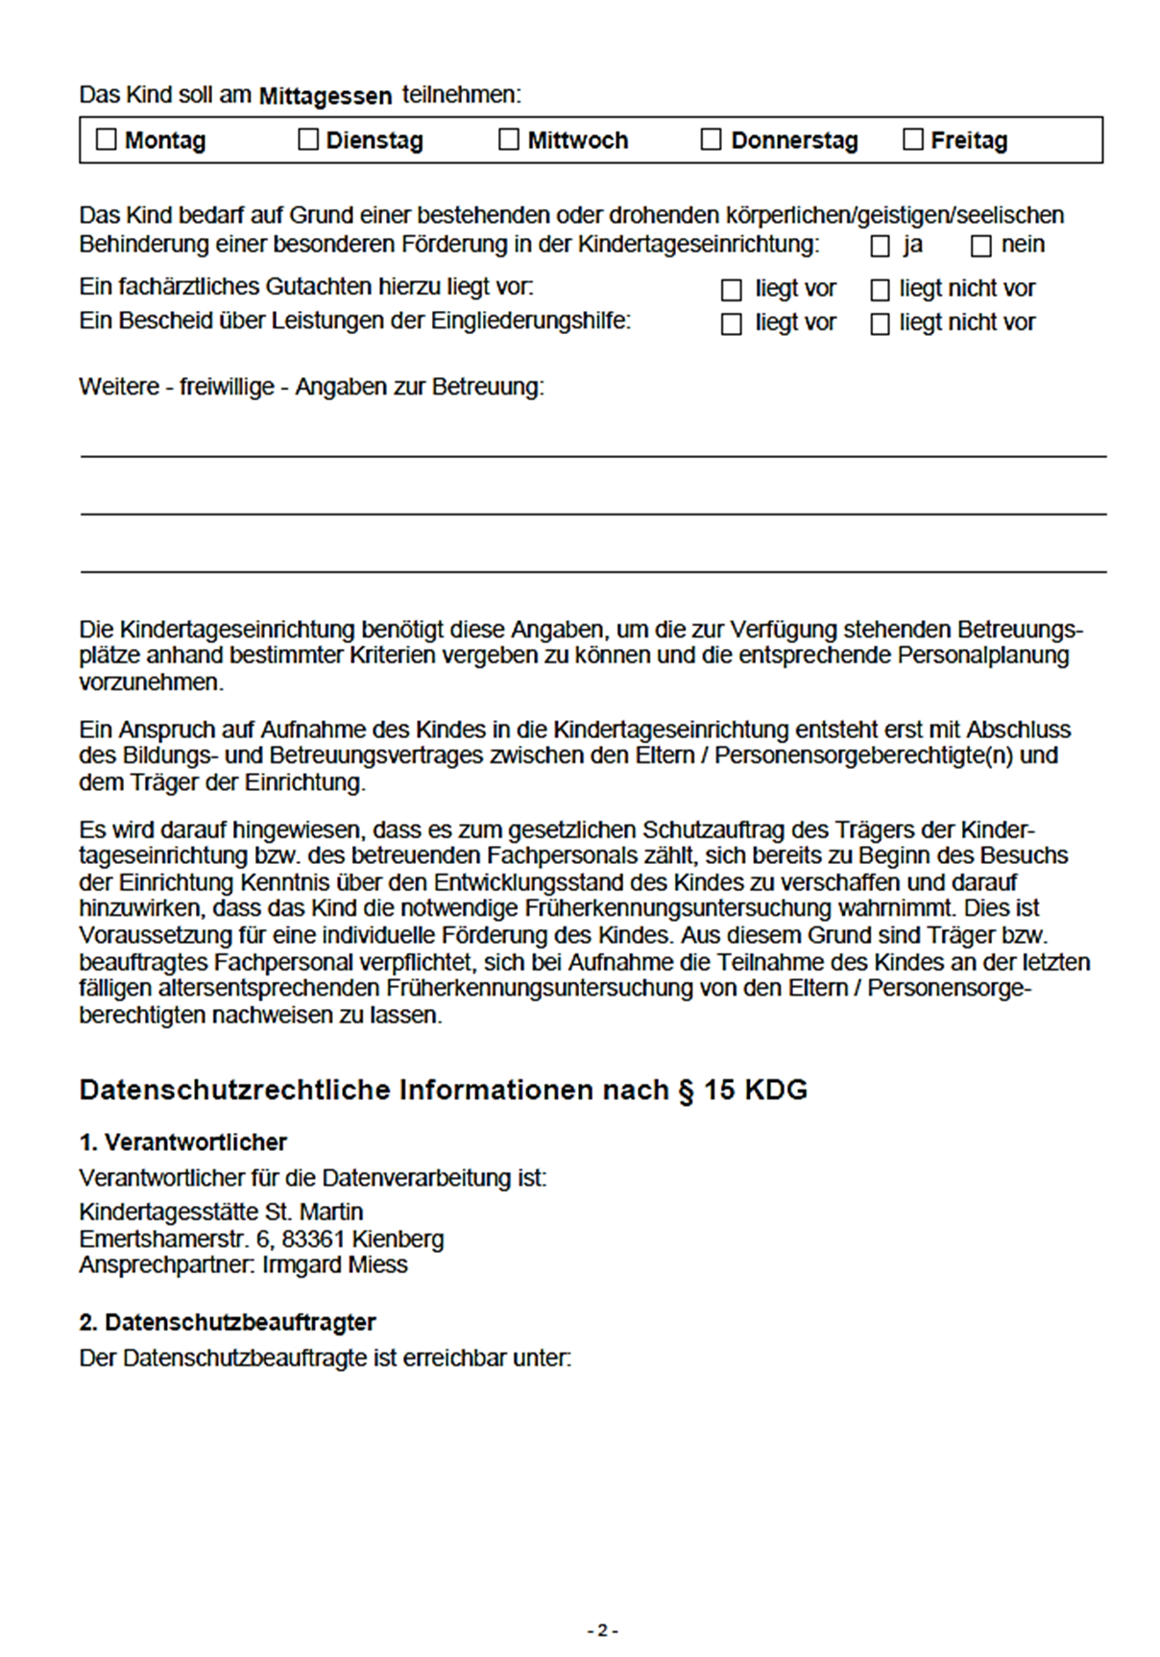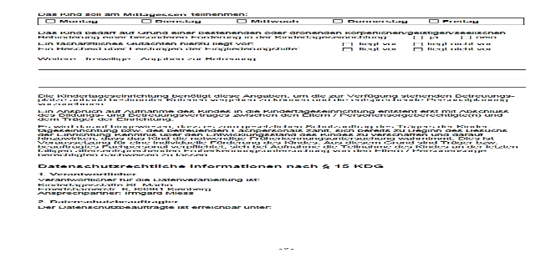

**Katholisches Datenschutzzentrum Bayern (KdöR)**

**Datenschutzaufsicht für die bayerischen (Erz-)Diözesen**

Vordere Sterngasse 1

90402 Nürnberg

Telefon: 0911 477740 50

[post@kdsz.bayern](mailto:post@kdsz.bayern)

http://www.kdsz.bayern

**Betriebliche Datenschutzbeauftragte/r**

**des Erzbischöflichen Ordinariats München**

Kapellenstr. 4

80333 München

Tel. 089 / 2137-2284

eMail: [datenschutz@eomuc.de](mailto:datenschutz@eomuc.de)

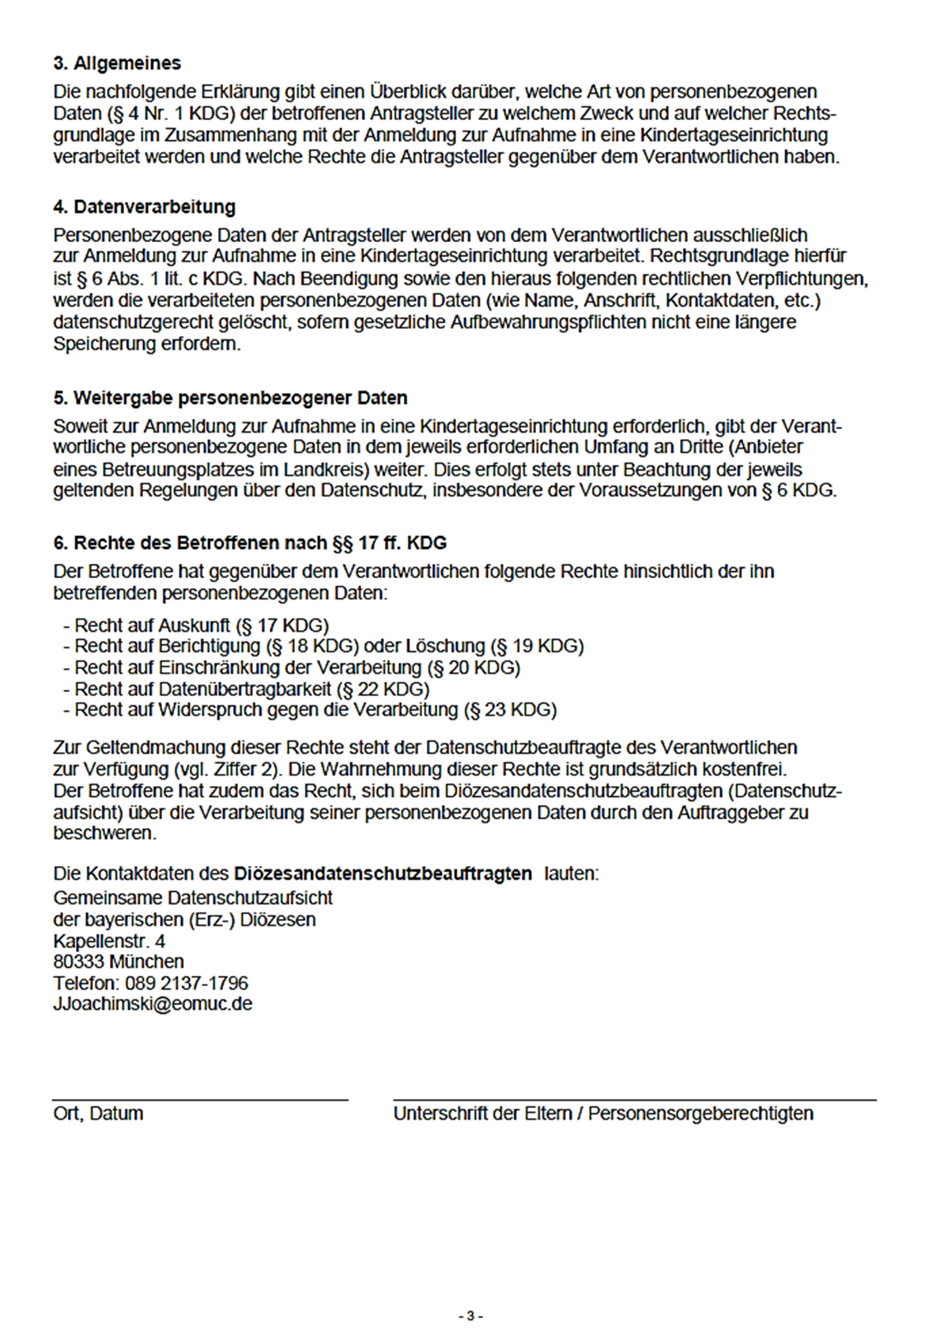

|  |  |
| --- | --- |
|  |  |

|  |  |
| --- | --- |
| Klicken oder tippen Sie hier, um Text einzugeben.  Ort,Datum | Klicken oder tippen Sie hier, um Text einzugeben.  Ausgefüllt von |